七、常见故障及排除方法
l、仪器在“测温”或“测氧”状态下，仪器显示值出现一个较大的数字(通常为一个百位数)或仅出现首位。
故障原因及排除方法：
①一般情况为氧电极插头中的焊接部分由于长期使用时牵动而造成的开路或短路所致，排除方法为按对应线脚号依次重新焊好(见图3)。

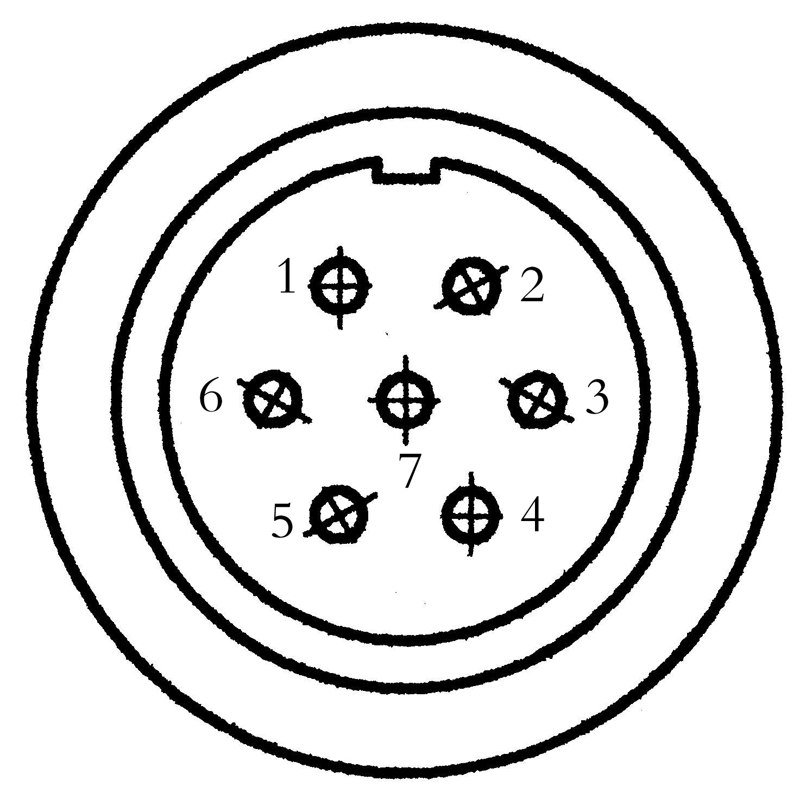

图3 JYD—1A氧电极信号线出脚图(正面)
1——黑色线(Pt) 2——红色线(Ag-AgCl)
3——黄(或白)色线(t₁ ) 4——绿(或蓝)色线(t₂)
5——蓝(或绿)色线(t₂ ) 6——白(或黄)色线(t₁)

②添加内充液或更换氧膜。方法：见五、1、①或五、1、②、1)。
③必要时旋下内充液腔体，用金相砂纸小心研磨抛光氧电极阴极头(Pt丝嵌在Φ5的玻璃拄内)，直至显见Pt端面光亮。
2、仪器在“测温”或“测氧”状态下，仪器显示值出现不稳时。
排除方法：
①更换机内电池，方法见六、1电池取出方法。
②更换内充液，方法见五、1、①。
③氧膜被沾污，清洗氧电极氧膜或更换氧膜，方法见五、1、②、1）氧膜破损更换方法。
3、仪器在“测氧”状态下，信号响应速度变馒。
排除方法：
①更换内充液
②清洗氧膜或更换氧膜。
4、零点值超差
氧电极“零点值”大于0.3(仪器“测氧”显示值)时，应更换氧膜及内充液直至氧电极。
八、运输和贮存
1、运输
仪器由常规交通工具运输，在运输中应防止受到强烈冲击、雨淋及曝晒。
2、贮存
仪器应贮存于环境温度0℃～40℃，相对湿度不大于85％的库房中，库房中不得有腐蚀性气体或腐蚀性化学药品。

九、溶氧测定仪装箱清单

序号 | 名 称 | 单位 | 数量 | 备 注
1 | 主机 | 台 | 1
2 | 氧电极 | 支 | 1
3 | 备件盒 | 只 | 1 | (内含氧膜10片、装氧膜锥体1只、小O型圈2只、大O型圈2只、测试套1只)
4 | 小起子 | 只 | 1
5 | 说明书 | 本 | 1
6 | 合格证 | 枚 | 1

附表：

不同温度下水中饱和溶解氧
(103.3Kpa压力下)

温度  (℃) | 溶解氧  (mg／L) | 温度  (℃) | 溶解氧  (mg／L) | 温度  (℃) | 溶解氧  (mg／L)
0 | 14.60 | 17 | 9.65 | 34 | 7.05
1 | 14.19 | 18 | 9.45 | 35 | 6.93
2 | 13.81 | 19 | 9.26 | 36 | 6.82
3 | 13.44 | 20 | 9.07 | 37 | 6.71
4 | 13.09 | 21 | 8.90 | 38 | 6.61
5 | 12.75 | 22 | 8.72 | 39 | 6.51
6 | 12.43 | 23 | 8.56 | 40 | 6.41
7 | 12.12 | 24 | 8.40 | 41 | 6.31
8 | 11.83 | 25 | 8.24 | 42 | 6.22
9 | 11.55 | 26 | 8.09 | 43 | 6.13
10 | 11.27 | 27 | 7.95 | 44 | 6.04
11 | 11.01 | 28 | 7.81 | 45 | 5.95
12 | 10.76 | 29 | 7.67 | 46 | 5.86
13 | 10.52 | 30 | 7.54 | 47 | 5.78
14 | 10.29 | 31 | 7.41 | 48 | 5.70
15 | 10.07 | 32 | 7.28 | 49 | 5.62
16 | 9.85 | 33 | 7.16 | 50 | 5.54

